蕉岭县养殖水域滩涂规划
（2018-2030年）

蕉岭县人民政府办公室
2018年12月
目 录
第一章 总则 5
第一节 前言 5
第二节 编制依据 7
第三节 目标任务 10
第四节 基本原则 11
第五节 规划范围 13
第二章 养殖水域滩涂利用评价 14
第六节 水域滩涂承载力分析 14
第一条 水域滩涂资源状况 14
第二条 自然气候条件 18
第三条 水生生物资源状况 20
第四条 水域环境状况 22
第五条 水域滩涂承载力评价 24
第七节 水产养殖产业发展分析 26
第一条 水产养殖发展现状 26
第二条 区域经济发展方向 29
第三条 水产养殖前景预测 32
第八节 养殖水域滩涂开发总体思路 36
第三章 养殖水域滩涂功能区划 38
第九节 功能区划概述 38
第十节 禁止养殖区 40
第十一节 限制养殖区 46
第十二节 养殖区 52
第四章 保障措施 60
第十三节 加强组织领导 60
第十四节 强化监督检查 61
第十五节 完善生态保护 62
第十六节 其他保障措施 63
第五章 附则 64
第十七节 关于规划效力 64
第十八节 关于规划图件 64

第一章 总则

第一节 前言

蕉岭县位于广东省东北部，韩江上游，西与平远县相连，东南与梅州市梅县区接壤，北与福建省武平县、上杭县毗邻，205国道和天汕高速公路贯穿南北，扼闽粤公路交通之咽喉。地理位置介于北纬24°25′27′′至24°52′57′′之间，东经116°01′00′′至116°24′42′′之间，现下辖蕉城、长潭、三圳、新铺、文福、广福、蓝坊、南磜8个镇，共97个村委会和10个居委会。全县总面积为957.1平方公里，县境内主要以山地和丘陵为主，山地和丘陵面积约826.9平方公里，是广东省典型的山区县。蕉岭县是“全国绿化模范县”，也是广东省可持续发展实验区，广东省文化先进县、体育先进县、全国首批文明县城，更是有名的“世界长寿乡”之一。蕉岭县拥有丰富的矿产、旅游、动植物和水资源，全县最大的河流石窟河，是著名的韩江源头，由北至南贯穿县境达61.4公里，其支流包括红星河、柚树河、石扇河、广福河、溪峰河等，呈脉状状态，水质清澈，无污染，流量大，形成了许多山塘、水库，水系相互交叉成网。鱼类资源相当丰富，不同类型的鱼类达75种，为蕉岭县发展水产养殖业提供了坚实的物质基础和广阔的开发前景。
“十二五”期间，蕉岭县渔业生产紧紧围绕农业增效、农民增收、农村稳定的农业农村工作目标，以市场为导向，不断地调整渔业品种结构，积极发展名优鱼生产，加强水产品质量安全监管，全县水产品产量和产品质量均得到显著提高。据统计，2017年蕉岭县拥有淡水养殖面积5445亩，其中池塘3435亩，水库1620亩，山塘375亩，其他15亩，水产品总量5962吨，渔业总产值达5690万元，在提高渔农经济收入、丰富城乡水产品市场、改善人民膳食结构等方面发挥了积极的作用。
－5－

近年来，蕉岭县水产养殖业面临着水资源、水产品质量安全和养殖环境等因素制约，发展高效生态养殖势在必行。为了充分发挥蕉岭县渔业的资源优势，保障养殖生产者的合理权益，形成特色渔业、高效渔业和生态渔业的现代渔业发展格局，必须以规模化、标准化、设施化、生态化、现代化为重点，对全县的养殖水域进行科学、系统的规划。根据《中华人民共和国渔业法》、原农业部《完善水域滩涂养殖证制度试行方案》和《广东省渔业管理条例》等，特编制《蕉岭县养殖水域滩涂规划（2018-2030年）》（以下简称《规划》）。
本规划编制由梅州市蕉岭县政府提出和组织实施，蕉岭县农业局委托中国水产科学研究院珠江水产研究所具体承担编写任务。编制组根据蕉岭县的自然条件、水产养殖生产方式、养殖品种、市场开发等各自的优势、未来形势发展的需要，全面、科学地开展水产养殖规划布局的编制工作。

第二节 编制依据
－6－

一、国家法规政策依据
《中华人民共和国渔业法》（2013年）
《中华人民共和国农产品质量安全法》（2006年）
《中华人民共和国水污染防治法》（2018年）
《中华人民共和国农业技术推广法》（2012年）
《中华人民共和国水法》（2016年）
《中华人民共和国土地管理法》（2004年）
《中华人民共和国农产品质量安全法》（2006年）
《中华人民共和国渔业法实施细则》（2005年）
《国务院关于加强食品等产品安全监督管理的特别规定》（2007年）
《国务院规划环境影响评价条例》（2009年）
《全国渔业发展第十三个五年规划（2016-2020年）》
原农业部《水产养殖质量安全管理规定》（2003年）
原农业部《水产苗种管理办法》（2005年）
原农业部《关于推进农业供给侧结构性改革的实施意见》（2017年）
原农业部《关于加快推进渔业转方式调结构的指导意见》（农渔函〔2016〕1号）
原农业部《关于印发<养殖水域滩涂规划编制工作规范>和<养殖水域滩涂规划编制大纲>的通知》（2016年）
－7－

二、广东省法规政策依据
《广东省渔业管理条例》（2015年）
《广东省水产品标识管理实施细则》（2011年）
《广东省饮用水源水质保护条例》（2010年）
《广东省河口滩涂管理条例》（2012年）
广东省委省政府《关于进一步促进粤东西北地区振兴发展的决定》（2013年）
《广东省水产品质量安全条例》（2017年）
《广东省优势水产品养殖区域布局规划（2006-2010-2020年）》
《广东省现代渔业发展“十三五”规划（2016-2020年）》
《广东省环境保护条例》（2015年）
《广东省森林和陆生野生动物类型自然保护区管理办法》（2017年）
《广东省养殖水域滩涂规划（2011-2020年）》
《广东省水域滩涂规划编制技术要点》（2018年）
《广东省航道发展规划（2016-2030年）》
《广东省桥梁水域通航安全管理规定》（2014年）
三、梅州市法规政策依据
《梅州市国民经济和社会发展第十三个五年规划纲要》（2016年）
《梅州市水利发展十三五规划》（2017年）
《梅州市农业现代化十三五规划》（2017年）
《梅州市环境保护十三五规划》（2017年）
－8－

《梅州市水资源综合规划（2010-2030年）》
《梅州市十三五农村饮水安全工程规划》（2017年）
《梅州市土地利用总体规划（2006-2020年）》
《梅州市环境保护规划（2007-2020年）》
四、蕉岭县法规政策依据
《梅州市蕉岭县土地利用总体规划》（2010-2020年）
《蕉岭县“十二五”主要污染物总量减排工作实施方案》（2012年）
《蕉岭县国民经济和社会发展第十三个五年规划纲要》（2016年）
《蕉岭县“十三五”生态建设与环境保护规划》（2017年）
《梅州市蕉岭县全域旅游发展规划（2017-2030年）》
《蕉岭县地表水功能区划》（2016年）
《蕉岭县生态控制线划定规划》（2016年）
《蕉岭县“十三五”最严格水资源管理制度实施方案》（2018年）
本规划按照原农业部《养殖水域滩涂规划编制工作试行规范》、《养殖水域滩涂规划编制大纲》和《广东省水域滩涂规划编制技术要点》编制。

第三节 目标任务
－9－

一、规划期限
《规划》期限涵盖2018-2030年。
二、规划目标
依托蕉岭县优越的地理环境和丰富的渔业资源优势，以国家和地方环境保护法律法规为依据，明确蕉岭县境内养殖水域滩涂功能区域范围，依法保护和改善养殖水域生产环境，保障养殖渔民正常生产、生活所需的养殖水域，合理高效规划养殖生产布局，控制养殖规模、密度，推广健康生态养殖模式，促进水产养殖业健康、稳定、和谐发展。围绕渔业增产增效、渔民增收，以体制创新、科技创新为动力，以生态文明建设为契机，致力于提高渔业综合生产力和渔业经济的可持续发展。
三、重点任务
1．明确蕉岭县养殖水域滩涂功能区域范围，指导水产养殖生产布局。
2．控制水产养殖规模，推广健康生态养殖模式，保护水域生态环境。
3．有效保障水产养殖者的合法权益，依法保护重要的水产养殖水域。
4．合理调整和规划水产养殖生产布局，促进水产养殖业的可持续发展。

第四节 基本原则
－10－

一、自然属性与社会属性相协调的原则
水域滩涂资源的保护与养殖开发首先以自然属性为基础，并根据社会发展需求、目前的经济承受力和技术开发水平等，尽量谋求相互协调，以保证实现生态效益、社会效益、经济效益的“三统一”。
确保良好的水产养殖环境是其资源能否得到可持续利用、产业能否稳定发展的关键。因此，开发与保护相结合，必须加强养殖生态环境的综合管理，而水产养殖业在其水域使用上，必须根据其环境条件，通过科学规划，实现养殖规模、布局、品种结构和模式等的合理性。
二、市场导向与政府调控相结合的原则
充分发挥市场的导向作用，建立优势水产品发展的多元化布局，优化水产品品种和品质结构，大力发展市场占有率高、前景广阔的优势产品。
充分发挥政府的宏观调控作用，通过政策引导、管理和财政扶持，协调好资源开发与养殖业稳定发展的关系，不断提高水产品质量和安全水平，推动水产养殖可持续发展。
三、合理规划与尊重历史、照顾现实相结合的原则
养殖水域滩涂规划直接涉及养殖企业、养殖渔民的根本利益，为此，必须以合理规划为基本出发点，尽可能做到尊重历史、照顾现实，稳定养殖面积和生产能力，依靠政策引导，使农民在参与水产品的生产、流通环节中达到增产增收的目的。
－11－

四、统筹兼顾与多元化综合发展的原则
养殖水域滩涂规划涉及众多的行业与部门，水域滩涂资源的有效开发利用，必须充分考虑近期与远景、局部与全面、渔业部门与其它部门的关系，在保证养殖水域滩涂规划前瞻性、科学性、完整性的基础上，能与土地规划、农业发展规划等其他规划相衔接，符合水域统一规划的要求。
因地制宜，统筹兼顾。根据各镇地理位置，经济发展水平，建立各具特色、多元化的养殖业经济结构；尽可能减轻传统养殖区域的生态压力，既要重视经济效益，也要重视社会效益和生态效益；规划要体现实用性和可操作性。

第五节 规划范围
－12－

本规划中的养殖水域、滩涂是指蕉岭县管辖淡水水域、滩涂内已经进行水产养殖开发利用以及目前尚未开发但经论证评估适于水产养殖开发利用的所有水域、滩涂，重点规划池塘养殖及山塘水库养殖。

第二章 养殖水域滩涂利用评价
－13－

第六节 水域滩涂承载力分析

第一条 水域滩涂资源状况

一、地理位置
蕉岭县位于广东省东北部，韩江上游，闽粤赣交界处，西与平远县相连，东南与梅州市梅县区接壤，北与福建省武平县、上杭县毗邻。县境南北长50.56公里，东西宽39公里，全县土地总面积为957.1平方公里，205国道贯穿全县境内，分别连接闽西、赣南，连通省内潮汕沿海和河源、广州，县城离梅州火车站仅40多公里。此外，随着天汕高速公路蕉岭段和梅河高速公路的建设，蕉岭与珠三角和闽、赣的距离进一步拉近，蕉岭作为沿海和内陆过渡地带的区位优势进一步凸现。
二、地形地貌
蕉岭县地质构造属于华夏陆台中部，即南岭准地槽的东南边缘，或者说属于闽浙地盾西北的浅海陆棚，由一系列隆起带、凹陷带、断裂带和部分褶皱组成。蕉岭县多为山地和丘陵，山地和丘陵面积约826.9平方公里。县境四面环山，地势由北向南倾斜。境内山系排列有序，山脉走向包括东——西走向和东北——西南走向两类。共有五列山脉，这些山脉是县内众多溪河的分水岭，河谷低地也大致分布在这些山脉中间。海拔千米以上的山峰有金山笔（1170米，全县最高峰）、铁山嶂（1164米）、皇佑笔（1150米）、大峰嶂（1092米）、小峰嶂（1057米）、樟坑岽（1020米）等6座。石窟河沿岸狭长的平原地带，北起长潭、南至新铺南上，南北长31.6公里，东西宽3-4公里，海拔高程在84-110米之间。
－14－

三、土壤
海拔400米以下的丘陵坡地土壤类型为赤红壤，土壤表层呈现暗棕色或灰黄色。
海拔750米以下的丘陵、山地土壤类型主要为红壤，是蕉岭县的主要土壤，多为厚层红壤，表土层为灰棕色，心土层为棕红色，呈酸性。
海拔750-1000米之间的山地土壤类型主要为黄壤，分布在皇佑笔、金山笔、铁山嶂等高山的山腰上。土体呈黄色，表层为枯枝落叶层，其下为有机质层。
海拔1000米以上的山地的土壤类型主要为山地草甸土，分布在皇佑笔和金山笔一带。表土具有较厚的半腐解的有机质层，土体湿润，呈黑褐色，质地为轻壤至中壤土。
四、植被
在县境北部的洪畲笔、野湖顶，东北部的金山笔、皇佑笔，东部的大峰嶂、尖峰笔，西部的铁山嶂，南部的南山嶂以及中部的樟坑岽等地势较高的山地主要植被为常绿阔叶林。主要阔叶树有荷树、枫树、红锥等。在常绿阔叶林的外围，主要分布着针阔叶混交林，属针叶林向阔叶林过渡的类型。其主要树种有马尾松、荷树、枫香、红锥、黄樟、泡桐、山乌桕、乌药、满山红等。
在东部、东北部及西北部低山、丘陵地带，主要分布着马尾松、芒萁群落。在东北部的南磜、石中、皇佑笔及北部的三泰一带主要分布着杉木林。
在西部、北部及东北部的公路两侧的丘陵地带，有马尾松幼林草坡、疏林灌丛草坡、稀树灌丛草坡等类型。常见的灌木种类有桃金娘、杜鹃、岗松、黄栀子等。草本层主要种类有芒萁、蕨类等。
－15－

在东北部的北磜，南磜的白水、蓝源，蓝坊的龙潭、石中一带主要分布着毛竹林。
五、河流
蕉岭县境内河流属韩江流域中的梅江水系，主要河流韩江二级支流石窟河在县境内长61.4公里，集水面积728.2平方公里。石窟河发源于福建武平县东流溪，于河子口进入县境。在县内广福西北角的鹞婆岽西麓开始，为蕉岭县与平远县的界河，至长潭罗赖坝，河道始全属于蕉岭。石窟河由长潭，经蕉城镇、三圳，至新铺炭山下以南，流入梅县境内的白渡，南流注入梅江后，再东流经松口下大埔县三河坝汇入韩江。
石窟河的主要支流有：红星河、柚树河、溪峰河、乐干河、石扇河和广福河等，石窟河及其支流呈脉状状态，水质清澈，无污染，流量大，形成了许多山塘、水库、库湾，水系相互交叉成网，构成了蕉岭县较大的盆地和主要耕作区。
北部的红星河，源起文福金山笔西麓，纵贯中部，途中汇乌土河水，于长潭高陂流入石窟河，全长20公里，集雨面积129平方公里，平均坡降22.1%，坡降较大，天然落差大，水利资源丰富。红星河两岸人口较多，以农业用水为主。
南部的柚树河，源于平远县八尺镇梅龙寨，在徐溪三面湖北面入县境后，横贯徐溪中部，在五里径附近汇合由三圳铁山嶂流来的徐溪河水，再向东流，穿过新铺北部，至新铺同福新芳里汇入石窟河。柚树河在蕉岭县境内集雨面积128.1平方公里，河流长度13公里，河床落差17米，平均坡降1.3%。
－16－

东部的溪峰河，源于南磜蛇简坑，斜贯蓝坊镇，夹在樟坑岽与大峰嶂山脉之间，流向大致由东北至西南，出溪峰后，流经蕉城之南，在蕉城镇湖沟坝汇入石窟河，全长20.7公里，集雨面积78平方公里，平均坡降15%。溪峰河蓝坊镇以上流域内人口较少，水资源利用程度不高，溪峰河蕉城镇段人口较多，现状用水较少。
六、水库
全县山塘、水库共计189宗，总库容达23363万立方米，其中，大型水库（长潭水库）1宗、中型水库2宗（多宝水库、黄竹坪水库）、小（一）型水库7宗、小（二）型水库40宗、山塘139宗，其中1万立方米以上的73宗；其中，多宝水库、黄竹坪水库、龙潭水库、红坑水库、北坑水库等属县管水库，其余的为镇或村管理；灌圳有长潭东、西灌圳（中型灌区）、东联灌圳（万亩灌区）、黄竹坪南北灌圳（万亩灌区），共有干圳总长86.13公里、灌溉面积7.41万亩，石窟河下游水流缓慢，河床宽发，荒滩、沙滩、库湾多，宜渔面积大。
七、池塘
蕉岭县地处山区，池塘大部分分布于山涌、丘陵地带。全县池塘大面积连片较少，分散较多，据2017年统计，蕉岭县拥有淡水养殖面积5445亩，其中池塘3435亩，水库1620亩，山塘375亩，其他15亩。

第二条 自然气候条件
－17－

一、水文
蕉岭县降水充沛，水系发达，全县多年平均降水量为1610毫米，最大年降雨量为1983年的2488.6毫米，最小年降雨量为1963年的964.1毫米，丰枯极值比2.58，说明降雨量在年际间分配不均匀。降雨量在年内分配也极不均匀，每年4月- 9月份雨量集中，出现汛期，10月-次年3月降雨少。降雨量在区域上的分布也很不均匀，蕉岭县地势东、北高，南部低，由于受地势的影响，造成由北向南降雨量逐渐递减，变化幅度在1700-1400毫米之间。全县多年平均径流深880毫米，多年平均径流总量为8.46亿立方米，另有过境客水量19.34亿立方米。由于径流的形成主要来自降雨，所以它的分布规律与降雨的基本一致，即在时间上的分布，每年的4月- 9月份径流集中，约占全年径流的74%，形成丰水期，10月- 次年3月径流偏少，约占全年径流的26%，形成枯水期，在区域上的分布也出现由北至南逐渐递减的分布规律，变化幅度在920-750毫米之间，在年际上分配也极不均匀，最大年径流量为34.06亿立方米（发生于1983年），最小年径流量为5.87亿立方米（发生于1963年），丰枯悬殊较大。
二、水质
蕉岭县境内主要河流、水库溶氧量较丰富，溶氧饱和度达到90%以上，受到季节变化及其它因素影响，变动范围5.5-10.5毫克/升之间。主要水体pH值总体上中性偏弱碱性，其变化范围为6.7-8.2，符合渔业水质标准（6.5-8.5）允许范围。
－18－

三、气候
蕉岭县地处南亚热带和中亚热带气候区的过渡地带，属亚热带季风气候区。四季气候明显夏长冬短，光照充足，雨季长，雨量充沛，受南海海洋性气候和北方冷空气气流的影响，上半年降雨多为锋面雨，出现阴雨连绵天气，夏秋之间降雨多为台风雨。全县年平均气温20.9 ℃，其中5-9月的平均气温多在25 ℃以上，该地区夏季可长达6-7个月之久，最高气温常发生在7-8月间，最低气温多出现在1-2月间。最高极端气温38.4 ℃（1971年7月25日），最低极端气温-2.4 ℃（1979年1月16日），最冷月一月份平均气温11.8 ℃。蕉岭县陆地多年平均蒸发量为1511.3毫米，最小蒸发量为11.79毫米（发生于1997年），最大蒸发量为1684.4毫米（发生于1969年）。在时间上，一般夏秋高温期的蒸发量较大，而冬春的蒸发量较小，在区域上，蒸发量由北至南递减，干旱指数为0.91。
四、自然灾害
洪、涝、旱是影响蕉岭县的主要自然灾害。冬季的寒潮及早春的低温阴雨也对渔业生产构成一定的影响。

第三条 水生生物资源状况
－19－

蕉岭县水生生物资源丰富，主要包括浮游植物、浮游动物、底栖动物、水生维管束植物及水生动物。
一、浮游植物
据调查，蕉岭县主要水域浮游植物7门50属。其中绿藻门的属（种）数为各门之首，共26属，硅藻门为11属，蓝藻门6属，甲藻门、金藻门和裸藻门各2属，隐藻门1属。浮游植物的种类组成呈现一定程度的季节变化，夏季和秋季最多，分别为36属和33属，春季和冬季明显较少，为18属和17属。各季节均以绿藻种类最多，占40.90-52.94%；硅藻居次，占25.00-31.82%；蓝藻居第3位，占5.88-13.8%。
二、浮游动物
据调查，蕉岭县主要水域浮游动物类群隶属到浮游动物66种，分别隶属于3门、5纲、13目、24科50属。其中原生动物20种，占总数的30.3%，轮虫类19种，占总数的28.8%，枝角类14种，占总数的21.2%，桡足类13种，占总数的19.7%。年平均个体数为1861.7个/升，年平均生物量为13.658毫克/升。夏秋季水温较高，浮游动物的数量较多，原生动物的高峰出现在夏季，而轮虫、枝角类、桡足类的高峰出现在秋季。
三、底栖动物
蕉岭县主要水域底栖动物共47种，其中有水生寡毛类6种、软体动物23种、水生昆虫幼虫15种，其它3种。主要种类有瘤拟黑螺、短沟蜷、涡虫、石蛾、蜉蝣、蚌、圆田螺、环棱螺、颤蚓及摇蚊的幼虫。底栖动物年平均个体数为364.9个/平方米，年平均生物量74.129克/平方米。个体数量出现的高峰在秋季，生物量的高峰出现在冬季。
－20－

四、水生维管束植物
蕉岭县地处亚热带，气候温暖、雨量充沛，有利于水生维管束植物的生长、发育。主要种类有田子萍、浮萍、水蓼、旱苗、野慈菇、喜旱莲子草、水芹、密齿苦草、马来眼子菜、穗花狐尾藻、黑藻、水蓑衣、大花蓑衣、芦苇等。
五、水生动物
据记载，蕉岭县水生动物资源丰富，有淡水鱼类计75种，主要种类有青鱼、草鱼、鲢、鳙、斑鳠、花鳗鲡、光倒刺鲃、三角鲂、桂华鲮、大刺鳅、黄颡鱼、翘嘴红鲌、银鲴、赤眼鳟、斑鳢、月鳢等。除此之外还有青虾、河蚬、中华鳖、虎纹蛙等物种。
蕉岭县塘鱼养殖主要以四大家鱼为主，占总产量的70%。名优鱼养殖品种主要有：台湾泥鳅、鲈鱼、南方大口鲶、中华鲶等品种。其中鲈鱼、中华鲶和台湾泥鳅等品种养殖面积较大，产量达1000多吨，占渔业总产量的10%，养殖面积达到1500多亩。

第四条 水域环境状况
－21－

一、水质监测情况
（一）城市集中式饮用水源地水质（黄竹坪水库）
2017年，蕉岭县环境监测站开展了城市集中式水源地常规加特定项目共65项。监测结果表明：饮用水源地监测项目黄竹坪-龙潭水库水质良好，水质达标率为100%。
（二）省控断面水质新铺（白渡沙坪）
2017年，新铺（白渡沙坪）常规监测项目29项，水质均在Ⅱ类-Ⅲ类之间，年均值达到目标水质要求。
（三）重点水库（长潭水库、多宝水库）水质
2017年，环境监测站对重点水库监测结果表明：长潭水库水质均在Ⅱ类-Ⅴ类之间，未能达到目标水质Ⅱ类要求，其主要超标污染物为总磷、溶解氧等；多宝水库水质均在Ⅳ类-劣Ⅴ类之间，未能达到目标水质Ⅱ类要求，其主要超标污染物为氨氮、总磷、溶解氧、化学需氧量等。
（四）石窟河流域断面水质（长潭、三圳、新铺）
2017年，长潭断面每月常规监测项目25项，监测结果表明：长潭断面水质均在Ⅱ类-Ⅲ类之间；三圳（市控）断面水质均在Ⅱ类-Ⅲ类之间，达到目标水质要求Ⅲ类；新铺（白渡沙坪）断面水质均在Ⅱ类-Ⅲ类之间，年均值达到目标水质要求。
（五）主要河流断面水质（石寨河、乐干河、溪峰河、柚树河）
石寨河水质均在Ⅲ类-劣Ⅴ类之间，未能达到目标水质Ⅱ类要求，其主要超标污染物为氨氮、总磷、溶解氧、化学需氧量等。乐干河水质均在Ⅲ类-劣Ⅴ类之间，其主要超标污染物为氨氮、总磷、溶解氧、化学需氧量等。溪峰河水质均在Ⅲ类-Ⅳ类之间，其主要超标污染物为氨氮、总磷、溶解氧、化学需氧量等。柚树河（犁壁滩）水质均为Ⅱ类，能达到目标水质要求。
－22－

（六）乡镇集中式饮用水源水质
2017年，对乡镇集中式饮用水源军坑水库、彭坑水库、冷水坑水库、大山尾山坑水、桂花树下山坑水等进行监测，水质均在Ⅱ类-Ⅲ类之间，年均值均达到目标水质要求Ⅱ类。
二、污染原因分析
虽然蕉岭县加大了水环境污染综合整治工作力度，解决了部分突出的水环境问题，全县水环境质量趋势保持稳定向好，但水污染整治工作任务繁重，环境质量改善仍不容乐观。造成水环境质量未能达标的主要原因有：一是局部水污染问题仍然突出。由于库区内部分养猪场未清理整治完成，水库底泥沉积多年，水质净化能力差、气候持续高温等原因，多宝水库水质在Ⅳ-劣Ⅴ类之间，长潭水库水质保持在Ⅱ-Ⅴ类之间，水质均未能稳定达标。二是畜禽养殖污染问题仍较为突出。由于蕉岭县部分限养区养殖场，特别是小型养殖场、散养户无污染物处理设施或设施处理能力不足造成废水直排或超标排放等原因，造成各镇区域内河流水质跨界断面（乐干河、松源河园潭）未能稳定达标。三是各镇生活污水处理设施建设工作进度较慢，造成农村生活污水未及时处理直接排放，影响各河流断面水环境质量。

第五条 水域滩涂承载力评价
－23－

一、自然环境优越
蕉岭县地处南亚热带和中亚热带气候区的过渡地带，属亚热带地区海洋性季风气候，年平均气温20.6 ℃，年平均无霜期315天，夏长冬短，光照充足，年降水量1668毫米，雨季长，雨量充沛，由于南岭山脉的屏障作用，使冷空气影响减弱，所以冬季并不十分寒冷，鱼类生长期（15 ℃以上）年平均达280多天。
县内具有丰富的水域滩涂资源，全县最大的河流石窟河，是著名韩江源头，由北至南贯穿县境达61.4公里，其支流包括红星河、柚树河、石扇河、广福河、溪峰河等，呈脉状状态，水质清澈，无污染，流量大，形成了许多山塘、水库、库湾，水系相互交叉成网。全县山塘、水库共计189宗，总库容达23363万立方米，主要河流和水库水质为Ⅱ-Ⅲ类；中型灌区干圳总长86.13公里、灌溉面积7.41万亩，石窟河下游水流缓慢，河床宽发，荒滩、沙滩、库湾多，宜鱼面积大。蕉岭县河流、水库、山塘水质总体保持稳定，水质状况趋好，给渔业资源的保护和发展水产养殖业提供了良好的水环境。
二、丰富的水生生物资源
蕉岭县水生生物资源丰富，境内主要水产养殖品种有：草鱼、鲢、鳙、鲤、鲫、鲮、青鱼、南方大口鲶、淡水白鲳、黄颡鱼、高背鲫、翘嘴鳜、中华鳖、湘云鲫、团头鲂等品种；河流野生品种资源丰富，主要有：大刺鳅、斑鱯、银鲴、赤眼鳟、翘嘴红鲌、鳗鲡、泥鳅、光倒刺鲃、园尾斗鱼、虎纹蛙、螺、蚌及虾、蟹等，为蕉岭县发展水产养殖业提供了天然种质资源。
－24－

浮游生物是水生生物食物链的基础，蕉岭县浮游植物的组成以绿藻和硅藻类为主，绿藻和硅藻是水体中的初级生产者，还是鱼类和其他水产动物的优质饵料；浮游动物给鱼、虾、贝幼体的发育、生长提供了丰富的生物饵料基础；而且底栖生物丰富，螺、蚌、蚬、蚯蚓、水蚤、红虫、子孑提供了丰富的动物性饵料。丰富的水生生物资源，为蕉岭县水产增养殖业提供了强大的物质基础。

第七节 水产养殖产业发展分析
－25－

第一条 水产养殖发展现状

2012-2017年，蕉岭县渔业生产保持稳步、快速、健康的发展势头，渔业综合实力不断增强。渔业总产量实现持续增长，渔业经济总产值不断增加，渔业纯收入不断提高。蕉岭县水产品除满足本县城乡人民需求外，还销往江西、福建、梅州其它县市。
一、渔业综合生产能力
蕉岭县养鱼历史悠久，近年来，蕉岭县依托资源优势，以市场为导向，不断调整渔业品种结构，发展名优特色鱼养殖，促进了渔业生产的快速发展。目前水产业已发展成为蕉岭农业三大农业支柱产业之一，建成了有一定规模的优质鱼养殖基地和高产鱼塘养殖基地。到2017年底，全县水产养殖面积5445亩，全县渔业产量达到5962吨，鱼塘亩产大幅度提高，2017年池塘亩产达0.75吨，山塘亩产达0.45吨，水库亩产达0.31吨。塘鱼养殖主要以四大家鱼为主，占总产量的70%。名优鱼养殖品种主要有：台湾泥鳅、鲈鱼、中华鳖、南方大口鲶、高背鲫、中华鲶等品种。其中鲈鱼、中华鲶和台湾泥鳅等品种养殖面积较大，产量达1000多吨，养殖面积达到1500多亩。
二、水产苗种生产情况
原良种保存和选育以及水产种苗在养殖生产中占据着制高点和起着决定性的作用。多年来，蕉岭县十分重视水产原良种和水产种苗生产体系建设，并进行严格管理。目前，蕉岭县主要人工养殖种类的种苗都能通过人工繁殖得到解决，种苗主要满足蕉岭县生产需要。
－26－

三、水产品种结构优化
蕉岭县各级渔业主管部门因势利导、因地制宜地引导水产养殖业者利用山区水质优良、水源丰富等优势，积极调整和优化养殖品种结构，引进特色水产品种，发展生态、无公害健康养殖。2014年，引进台湾泥鳅、缩骨大头鱼、中华鳖等名优长寿水产品，优化养殖品种的搭配，提升了养殖品质，增加养殖的经济效益。2015年，从广州番禺引进6000多尾名优水产品种笋壳鱼进行试养试验，冬季防寒防冻采取抽取地下水、薄膜覆盖等方法，顺利渡过养殖难关，目前长势良好，试养试验取得较大成功，平均每尾达1-1.5斤，创造了较大的经济效益。2016年，开展了新品种镜鲤养殖、孵化繁育研究工作，在成鱼养殖和孵化繁育方面取得重大成果，成鱼养殖已取得成功，并孵化出镜鲤鱼苗，有关专家评价较高。镜鲤肌间刺少，肉质嫩脆鲜美，无鳞含有特殊香味，推广养殖有较大的发展前景。2017年，蕉岭县优质鱼放养面积达2165亩，比去年同期增加2.54%。
四、水产养殖新技术推广
蕉岭县在稳步发展“四大家鱼”常规养殖的基础上，大力推广应用吊网、新型增氧机、投饵机和清淤机等渔业机械。其中，吊网的推广应用，不仅降低人工成本，节省劳力，财力，改变了原有山塘、水库、池塘养鱼起捕难、成本高、销售不便等缺点，提高养殖户的养殖效益15%以上。其次，推广了新型微管增氧技术，微管增氧技术改变了表面增氧为底层增氧，变点式增氧为全池增氧，变动态增氧为静态增氧，提高了池塘增氧效率。
－27－

五、水产健康养殖
“十二五”期间，蕉岭县各级政府和渔业主管部门积极引导渔业生产向健康无公害、生态养殖的现代渔业方向发展。为加强水产品质量安全管理，提高水产品的质量安全水平，蕉岭县从以下几个方面展开工作：一是通过送资料到乡村，到养殖场、到养殖户等形式，广泛宣传法律法规，使辖区内水产养殖户了解使用违禁药物的危害及严重后果，增强依法生产的自觉性；二是充分利用下乡，现场座谈、实地指导等形式开展宣传及咨询服务，使广大从事养殖生产的养殖户掌握安全用药知识，杜绝盲目用药。三是大力推广健康养殖，完善生产日志和用药记录制度，加大标准化和无公害健康养殖示范基地建设。四是结合水产品质量安全整治行动和蕉岭县实际，用药特点，对辖区内的种苗场、养殖场等进行了全面清查。通过加强监管，加强执法检查，蕉岭县水产品质量安全水平有了较大提高。

第二条 区域经济发展方向
－28－

一、区位条件
蕉岭县位于广东省东北部，韩江上游，闽粤赣交界处，西与平远县相连，东南与梅州市梅县区接壤，北与福建省武平县、上杭县毗邻。县境南北长50.56公里，东西宽39公里，全县土地总面积为957.1平方公里，205国道贯穿全县境内，分别连接闽西、赣南，连通省内潮汕沿海和河源、广州，县城离梅州火车站仅40多公里。此外，随着天汕高速公路蕉岭段和梅河高速公路的建设，蕉岭与珠三角和闽、赣的距离进一步拉近，蕉岭作为沿海和内陆过渡地带的区位优势进一步凸现。
二、经济发展情况及产业结构
十二五以来，蕉岭县经济持续快速增长，综合实力明显增强据《2017年蕉岭县国民经济和社会发展统计公报》显示，2017年全县实现生产总值（GDP）793846万元，同比增长7.5%。其中第一产业增加值125912万元，同比增长3.9%，拉动GDP增长0.6个百分点；第二产业增加值227628万元，同比增长6.7%，拉动GDP增长2.1个百分点；其中工业增长5.9%，拉动GDP增长1.6个百分点；第三产业增加值440306万元，增长9.0%，拉动GDP增长4.8个百分点，其中财政八项支出拉动GDP增长2.2个百分点；全年人均县内生产总值37614元，增长7.1%。经济结构进一步调整，由2016年的17.0：29.8：53.2调整为15.9：28.7：55.4，第三产业所占比重比上年提高2.2个百分点。从总量看，2017年全县实现生产总值793846万元，比2012年多284986万元，是2012年的1.56倍。从年均增长看，2012-2017年全县生产总值年均增长9.2%，增幅高于全市年均0.8个百分点；从人均GDP看，2017年全县人均GDP为37614元，人均GDP比全市高11837元，比2012年多13091元；2012-2017年人均GDP年均增长8.9%。全年全县实现农业总产值210149万元，比上年增长3.6%。其中种植业产值106259万元，比上年增长4.0%；林业产值35098万元，增长8.4%；牧业产值57105万元，增长0.2%；渔业产值6709万元，增长4.9%；农林牧渔服务业产值4979万元，增长7.5%。近年来，蕉岭县农业产业化水平不断提高，产业结构继续优化，农业生态环境和生产条件进一步改善。
－29－

三、渔业经济结构
根据蕉岭县渔业经济统计，全县渔业总产值达到5690万元，其中渔业第一产业产值5416.42万元，包括捕捞、养殖和苗种；第二产业产值76.75万元；第三产业产值196.99万元，包括水产流通、水产运输和休闲渔业。可见蕉岭县渔业经济以养殖和捕捞为主，苗种、加工和休闲渔业等技术含量和附加值高的产业占比较少或缺失。
四、渔业经济结构调整方向
通过对蕉岭县渔业经济结构统计数据进行分析可以看出，蕉岭县渔业经济较单一，而附加值较高的产业占比较少。为实现渔业“提质增效、减量增收、绿色发展、富裕渔民”的目标，必须进行渔业经济结构调整。
－30－

（一）保护渔业资源，减少捕捞量
蕉岭县水域环境较复杂多样，水生生物资源种类丰富，但多河流生境。过度捕捞对鱼类资源的破坏性很大，因此减少捕捞量、加强野生资源保护是保障蕉岭县渔业资源可持续利用的基本措施。
（二）调整养殖结构，保持养殖业健康发展
蕉岭县养殖水域面积开发较充分，在生态优先的原则下，不宜片面强调开发宜渔水面资源，依靠外延扩大再生产来提高产量，而应更加注重挖掘内涵潜力。一是要依靠科技进步，提高养殖技术水平，运用良种良法提高养殖产量和质量；二是要调整养殖品种，充分调研市场、掌握市场动向，发展高端名优高值鱼类养殖，提高单位产值；三是发展品牌生态养殖，依托蕉岭县良好的自然环境和水质条件，发展生态健康养殖，打造地方特色品牌渔产品。四是拓展养殖空间，大力发展稻渔综合种养，在不增加养殖水面的情况下，开发稻田养殖，实现渔业和种植业产值双增长。
（三）大力发展渔业第二、三产业
目前蕉岭县渔业以养殖为主，高附加值的加工业、休闲渔业非常少。今后应大力发展水产品加工业，以高端品牌水产品保鲜、精深加工和综合利用为重点，采用先进加工技术和方式，适应各层次消费者需求，以提高水产品质量和附加值，开拓周边及珠三角消费市场。同时要大力促进适应蕉岭县渔业生产需要的第三产业发展，包括市场信息体系，技术培训、推广及服务体系建设，以促进水产品市场良好发育，提高从业人员素质；积极鼓励、引导发展休闲渔业。
－31－

第三条 水产养殖前景预测

一、水产养殖业发展潜力
（一）区域和资源优势
蕉岭县位于广东省东北部，韩江上游，是“全国绿化模范县”，也是广东省可持续发展实验区，广东省文化先进县、体育先进县、全国首批文明县城，更是有名的“世界长寿乡”之一。205国道贯穿全县境内，分别连接闽西、赣南，连通省内潮汕沿海和河源、广州，县城离梅州火车站仅40多公里路程。“十二五”期间，天汕高速公路蕉岭段和梅河高速公路的建设，蕉岭与珠三角和闽粤赣的距离进一步拉近，蕉岭作为沿海和内陆过渡地带的区位优势进一步凸现。
蕉岭县拥有丰富的矿产、旅游、水利、动植物和水资源，全县最大的河流石窟河，是著名的韩江源头，由北至南贯穿县境达61.4公里，其支流包括红星河、柚树河、石扇河、广福河、溪峰河，呈脉状状态，水质清澈，无污染，流量大，形成了许多山塘、水库、库湾，水系相互交叉成网。鱼类资源也相当丰富，不同类型的鱼类达75余种，为蕉岭县发展水产养殖业提供了坚实的物质基础和广阔的开发前景。
（二）养殖技术和品种结构提升的潜力
随着人们日益增强健康理念，注重健康食品标准，人民群众更加热切需求无公害农产品。蕉岭县顺应梅州市建设“客都草鱼”地理标志性品牌和本县开发长寿食品的发展战略的需要，通过加促渔业产业结构的调整，推广无公害养殖，健康养殖和生态养殖技术，加强渔业技术推广体系建设，重视科技成果的转化，重视各类养殖示范基地的建设工作，完善服务体系。对渔民加强知识宣传，伴随着渔农在调整养殖结构中信息意识，市场意识，科技意识，风险意识的增强，水产养殖将成为拉动农村经济，增加农民收入，改善营养结构，提高人民生活水平的新兴行业。
－32－

（三）国家政策和科技实力支撑的潜力
我国对外开放、扩大产业结构优化升级及科技进步，给蕉岭县水产养殖业带来了极好的发展机遇和政策保障。各类渔业企业、合作组织与高等院校、科研机构建立长效合作机制，通过共建实验室，设立教学实习基地，创建技术中心等多种渔业科研创新平台，围绕新品种、新模式、新方式等进行创新，发挥科技引领和支撑作用，形成渔业科技与渔业生产合作互动、优势互补、共同发展的新格局，充分发挥科研实力优势和水产技术推广网络的优势，为综合开发水产养殖业的能力提供坚强保障。
二、水产养殖业的发展前景
（一）从传统渔业向现代渔业转变
从蕉岭县水产养殖业来看，在品种选择上，“四大家鱼”还占据着大部分市场，名优特鱼类只占小部分，而蕉岭县天然重要经济鱼类有70多种，可开发程度大，市场前景广阔。从养殖模式上看大部分养殖业还处于粗放状态，产量不高，效益不显著，而混养技术、精青养殖技术、渔果、渔畜、渔菜等高效养殖模式已越来越受广大养殖户重视。从产业结构来看，第一产业（养殖业、捕捞业）的发展必定会拉动第二产业（饵料加工，水产加工）和第三产业（休闲渔业、旅游渔业、运销、服务业）的发展，随着城乡之间、县市之间的商贸往来频繁，必定造就大量的水产经纪人及贩销群体，推动蕉岭县水产品的流通。从经济效益来看，一般水产养殖业，只要掌握一定基础知识，就可以低投入、高产出，名特优水产品效益明显，农民从养殖业中可获取丰厚的利润回报。
－33－

（二）优化产业结构，发展合作组织
目前，水产养殖业主体是千家万户的分散经营，经营规模小，科技含量低，抗风险能力差。水产企业应对市场的挑战，必须提高企业自身的竞争力，重点培育成长性好、辐射带动力强的渔业龙头企业和渔民专业合作组织，通过租赁、流转等方式，吸引更多的渔民组合抱团经营，实现规模化发展、产业化经营和组织化管理。大力发展以水产品精深加工、休闲观光渔业为重点的渔业二三产业，采用“公司＋基地＋养殖户”的经营模式，推进向产学研一体化、养殖加工一条龙的集团化方向发展。
（三）大力发展设施渔业
今后，水产养殖业发展的目标是构建资源节约、环境友好、质量安全、可持续发展的现代水产养殖体系，随着集团化水产企业的增多，其财力、科技实力雄厚，可以促进以工厂化养殖、循环水养殖为主要形式的设施渔业发展。
（四）重点发展无公害水产品养殖
在充分满足国内外消费者对水产品数量需求的基础上，重点满足消费者对水产品质量的需求。水产品的产量增幅将逐步放缓，转而重点发展无公害水产品、绿色水产品和培育名牌水产品，坚定不移地走高效、绿色发展的道路。充分利用蕉岭县山清水秀，水质清澈，无污染的资源优势，发展名优鱼养殖和无公害水产品养殖，打响绿色品牌，建立试验示范基地，以点带面，扩大示范效应。
－34－

（五）走可持续发展道路
必须结合实际，实现水产养殖业的可持续发展，加强水产养殖业的科学管理，定期监测水质与养殖环境情况，与环境和谐发展；同时推广现代先进养殖技术及养殖理念的运用，降低成本，合理利用种质资源，与水产品加工业协调发展，从而大大提高水产养殖业的经济效益和社会效益。

第八节 养殖水域滩涂开发总体思路
－35－

坚持“绿色崛起、科学发展”战略，加快经济发展方式转变，以科技为依托，以市场为导向，以自主创新、品牌培育等为抓手，改进品种结构，发展绿色水产品和特色养殖，全面提高渔业产品质量，大力引进名优新品种，加大渔业产业结构调整，发展生态渔业模式，加快基地建设步伐，迅速发展集垂钓、旅游、观光、娱乐为一体的休闲渔业，构建商品鱼基地和渔业示范园区，形成一条龙头带动、区域化布局、专业化生产、一体化经营、社会化服务的新型渔业经营机制。
一、推广水产健康养殖，完善水产品质量安全体系
以实施“放心鱼工程”为重点，加快水产品质量安全检测体系建设。积极组织无公害水产品产地认定和产品认证，推行健康养殖和标准化生产。扶持无公害、绿色、有机水产品生产；加强对水产品生产与流通环节的监管，建立健全水产养殖管理档案，实施水产品质量可追溯制度；规范饲料、饲料添加剂及渔药的使用行为，加大对违禁药品使用的查处力度；严格执行水产品市场准入制度，做到逢进必检，保证上市水产品的质量。
二、大力推进休闲渔业，增强渔业综合生产能力
休闲渔业是一种劳逸结合的渔业活动方式。它利用渔村设备、渔村空间、渔业生产的场地、渔业自然环境以及渔村人文资源等，经过规划设计，发挥渔业与渔村休闲旅游功能，增进人们对渔村与渔业的了解，提升旅游品质，并提高渔民收益，促进渔村发展。蕉岭县水库资源丰富，渔业生产条件好，要大力推进大、中、小型水库休闲渔业的发展。根据《蕉岭县国民经济和社会发展第十三个五年规划纲要》和县委、县政府打造“百亿长寿产业”、推进“一城两业三组团”发展，推进城乡统筹协调发展，大力发展生态农业，乡村旅游绿色富民产业的要求，要充分利用蕉岭县优美环境及宽广水面，发展休闲渔业，发展河鲜特色餐饮，带动旅游观光和休闲景观渔业，拓宽农民增收途径，制定科学合理的增殖、养殖、管理技术方案和渔业生产发展规划。
－36－

三、调整优化渔业品种结构，促进渔业产业化升级
调整优化以“四大家鱼”养殖为主的渔业品种布局，要以市场为导向，以效益为中心，调优、调新，减少四大家鱼养殖面积，增加适销对路鱼产品生产。创造良好的投资环境，引入能人、专业大户、外资老板来蕉岭县承包经营，发展水产养殖业。内引外联，学习他们先进水产养殖技术和科学管理方法，带动水产养殖业向集约化、规模化方向发展。通过水产龙头企业带动，促进渔业生产布局转型，促进渔业农、工、贸一体化，加快渔业产业化进程。
四、依托资源优势，发展名优鱼和无公害水产品养殖
充分利用蕉岭县山清水秀，水质清澈，无污染的资源优势，发展名优鱼养殖和无公害水产品养殖，打响绿色品牌，建立试验示范基地，以点带面，扩大示范效应。其次，要做好石窟河野生鱼类开发利用，重点驯化开发养殖品种包括黄颡鱼、斑鱯、大刺鳅、桂华鲮等品种的开发驯化试养，做好繁殖工作。

第三章 养殖水域滩涂功能区划
－37－

根据《农业部关于养殖水域滩涂规划编制工作规范》，以环境承载力和养殖容量为基础，科学划分出禁止养殖区、限制养殖区和养殖区。

第九节 功能区划概述

一、禁止养殖区
禁止养殖区是指按照法律、法规、行政规章等规定，在指定范围内禁止存在任何渔业养殖（场）的水域范围。包括以下区域：
（一）饮用水水源一级保护区、自然保护区核心区和缓冲区、国家级水产种质资源保护区核心区等；
（二）航道、河道堤防安全保护区等公共设施安全区域；
（三）有毒有害物质超过规定标准的水体，包括城区内部的黑臭水体所在河段、排污口周边、倾废区周边；
（四）法律法规规定的其他禁止从事水产养殖的区域，包括桥梁水域等。
二、限制养殖区
限制养殖区又叫限养区，是指按照法律、法规、行政规章等规定，在一定区域内限制发放水域滩涂养殖证或发证年限，限制养殖方式、规模和密度。限养区包括以下区域：
（一）饮用水水源二级保护区、自然保护区实验区和外围保护地带、国家级水产种质资源保护区实验区、风景名胜区、依法确定为开展旅游活动的生态功能区开展水产养殖，在以上区域内进行水产养殖的应采取污染防治措施，污染物排放不得超过国家和地方规定的污染物排放标准。
－38－

（二）重点山塘水库等公共自然水域。限制在重点山塘水库等公共自然水域开展网箱围栏养殖。重点山塘水库饲养滤食性鱼类的网箱围栏总面积不超过水域面积的1%，饲养吃食性鱼类的网箱围栏总面积不超过水域面积的0.25%。
（三）法律法规规定的其他限制养殖区。
三、养殖区
养殖区是指除禁养区、限养区以外水域，均为渔业养殖区。
禁养区和限养区要根据相关规划，实行动态调整，特别今后新增的自然保护区、饮用水水源保护区、风景名胜区、航道等，应自动列入禁养区和限养区，而涉及部分调整的区域，如饮用水水源保护区等，可由原先的禁养区和限养区自动调整为养殖区。

第十节 禁止养殖区
－39－

一、禁养区范围
根据《中华人民共和国水法》《水污染防治法》《河道管理条例》《中华人民共和国航道法》等法律法规，结合蕉岭县流域水文特点、流域地形以及滩涂养殖现状，以环境承载力和养殖容量为基础，将蕉岭县境内9个饮用水源一级保护区，1个国家级水产种质资源保护区核心区，2个自然保护区核心区和缓冲区，主要航道等列为禁养区。禁养区总面积约1.86万亩。
（一）饮用水源一级保护区
依据相关法律法规，蕉岭县境内有9个饮用水源一级保护区，分别是：军坑水库饮用水源一级保护区、新铺镇饮用水源一级保护区、彭坑水库饮用水源一级保护区、大山尾山坑水饮用水源一级保护区、桂花树山坑水饮用水源一级保护区、冷水坑水库饮用水源一级保护区、龙潭水库饮用水源一级保护区、黄竹坪水库饮用水源一级保护区和长潭水库饮用水源一级保护区（见表3-1）。

－40－

表3-1饮用水源一级保护区
序号 | 保护区所在地 | 保护区名称 | 水域保护范围 | 陆域保护范围 | 保护区批复文件号
1 | 文福镇 | 军坑水库饮用水源一级保护区 | 正常水位线下全部水域。 | 军坑水库正常水位线向陆纵深1000米集雨区。 | 粤环函〔2002〕102号
2 | 新铺镇 | 新铺镇饮用水源一级保护区 | 以石窟河新铺水厂吸水点为中心上溯1500米，下溯500米内的水域。 | 相应一级保护区两岸河堤外坡脚向陆纵深1000米陆域范围。 | 粤环函〔2002〕102号
3 | 文福镇 | 龙潭水库饮用水源一级保护区 | 龙潭水库全部水域 | 以正常水位线（325.9米）向陆域纵深1000米，如遇集雨流向不在库区内，则以分水山脊为界。 | 粤环函〔2008〕127号
4 | 文福镇 | 黄竹坪水库饮用水源一级保护区 | 黄竹坪水库全部水域 | 以正常水位线（415.7米）向陆域纵深1000米，如遇集雨流向不在库区内，则以分水山脊为界。 | 粤环函〔2008〕127号
5 | 新铺镇 | 彭坑水库饮用水源一级保护区 | 正常水位线下全部水域。  －41－ | 一级保护区水域保护区水域正常水位线以上200米范围内的陆域或至流域分水岭。 | 粤府函〔2015〕17号
6 | 蓝坊镇 | 大山尾山坑水饮用水源一级保护区 | 水域长度为取水口上游1500米和下游100米；水域宽度为5年一遇洪水淹没的区域。 | 一级保护区水域两岸向陆纵深50米或至第一重山山脊线。 | 粤府函〔2015〕17号
7 | 南磜镇 | 桂花树山坑水饮用水源一级保护区 | 长度：桂花树山坑水全流域；宽度：5年一遇洪水所能淹没的区域。 | 一级保护区水域两岸向陆纵深50米或至第一重山山脊线。 | 粤府函〔2015〕17号
8 | 广福镇 | 冷水坑水库饮用水源一级保护区 | 正常水位线下全部水域。 | 一级保护区水域保护区水域正常水位线以上200米范围内的陆域或至流域分水岭。 | 粤府函〔2015〕17号
9 | 长潭镇 | 长潭水库饮用水水源源一级保护区 | 以取水口为半径500米范围内水域，水质保护目标为Ⅱ类。 | 长潭水库两岸山外侧250米等高线内的陆域。 | 蕉府函〔2018〕28号
－42－

（二）石窟河斑鳠国家级水产种质资源保护区
石窟河斑鳠国家级水产种质资源保护区位于蕉岭县石窟河河段，地理坐标在东经116°02′-116°10′，北纬24°30′-24°51′的石窟河干流和重要支流，全长46公里，平均宽度500米，总面积2248公顷。以长潭水电站为界，上游干流为核心区，核心区长度20公里，面积590公顷，占保护区总面积的26.3%，核心区特别保护期为每年的4-8月。长潭以下干流26公里、长潭以上由干流延伸的支流为实验区，实验区面积1658公顷。保护区主要保护对象为斑鳠、花鳗鲡、光倒刺鲃、三角鲂、桂华鲮、青鳉、大刺鳅，保护的其他对象包括黄颡鱼、翘嘴红鮊、鳡鱼、青鱼、草鱼、鲢鱼、鳙鱼、长臀鮠、银鲴、赤眼鳟、斑鳢、月鳢、青虾、河蚬、鼋、鳖、虎纹蛙等物种。将石窟河斑鳠国家级水产种质资源保护区的590公顷的核心区规划为禁养区。
（三）自然保护区
1、广东蕉岭长潭省级自然保护区
长潭省级自然保护区位于广东省东北部，蕉岭县西北部，韩江二级支流石窟河上游，包括长潭镇长潭村、长东村和广福镇西山村三个村的全部山林及省级长潭水库。保护区总面积5585.7公顷（核心区1944.18公顷，缓冲区2544.21公顷，实验区1097.31公顷），其中陆地面积5059.1公顷（其中林业用地面积5001.1公顷，非林地面积58公顷），水库水域面积526.6公顷，水库库容1.69亿立方米，水库集水面积达2001千米。全区森林覆盖率达89.5%，森林活立木蓄积60多立方米。区内动植物资源丰富，计有维管束植物1300多种，其中珍稀濒危和国家Ⅰ、Ⅱ级重点保护植物（华南苏铁、金毛狗、桫椤等）21种；有古树名木2000多株；有动物264种，其中国家Ⅰ、Ⅱ级重点保护动物（云豹、蟒蛇、水鹿等）31种；有鱼类40多种。将该保护区内1944.18公顷的核心区和2544.21公顷的缓冲区规划为禁养区。
－43－

2、皇佑笔市级自然保护区
保护区位于蕉岭县东北部山区，南磜、文福两镇边沿的皇佑笔，森林蓄积量为7万立方米，区内辖皇佑笔林场。保护区总面积面积1482.6公顷，核心区1233.9公顷，实验区248.7公顷。该保护区是蕉岭县林业生态建设和饮用水源的重要基地，计有维管束植物211科574属1055种，其中国家一、二级保护植物有水松、桫椤、观光木、野茶树等8种，常绿阔叶林生态系统完整；有野生动物35目89科264种，其中国家Ⅱ级以上保护动物有蟒蛇、水鹿、白鹇等17种，生物种群生存繁育正常；有黄竹坪和龙潭两座水库，库容总量达1608万立方米，供应着蕉岭县县城及附城12万多居民饮用水和工农业生产用水，并为沿途9座5000多千瓦的水力发电站提供充足的水源，生态、经济和社会效益显著。将该保护区内1233.9公顷的核心区规划为禁养区。
（四）全县境内所属江河段的港口码头、航道、防汛地段等全部水域（见表3-2）。
表3-2 蕉岭县主要航道范围
序号 | 航道名称 | 起点 | 终点 | 里程（公里）
1 | 石窟河1 | 石窟河口 | 新铺镇 | 34
2  －44－ | 石窟河2 | 新铺镇 | 河子口 | 56
（五）其他法律法规规定的禁止从事水产养殖的水域。
二、管理措施
（一）强化禁养区管理
禁养区内严格禁止从事任何形式养殖活动，禁养区内不得核发《水域滩涂养殖证》，已获得水域滩涂养殖证应依法予以注销，由地方人民政府及相关部门责令限期搬迁或关停，搬迁或关停造成养殖生产者经济损失的由各地区人民政府依法给予补偿，并妥善安置渔民生产生活。禁养区内非法养殖应全部拆除。
（二）适度开展人工增殖放流
在饮用水源一级保护区、自然保护区核心区和缓冲区、有毒有害物质超过规定标准的水体等禁养区内，根据水体环境条件，允许适度开展人工增殖放流，增强水体自净能力，保护水环境，修复和维持水域生物多样性。
（三）加强禁养区巡查
推进管理工作，建立定期巡查制度，强化社会监督，加强渔政执法，坚决制止非法养殖的回潮反弹，实现清理整治工作的规范化、常态化。

第十一节 限制养殖区
－45－

一、限养区范围
结合蕉岭县流域特点及滩涂养殖现状，现将蕉岭县境内3个饮用水源二级保护区，1个饮用水源准保护区，1宗小（一）型水库，6宗小（二）型水库（除一级饮用水源保护区），11个森林公园和1个湿地公园的生态保育区和核心景观区，2个自然保护区的实验区，1个水产种质资源保护区的实验区，主要水源保护区域等列为限养区。规划限养区总面积为2769.62亩。
（一）饮用水源二级保护区与准保护区
依据相关法律法规，蕉岭县境内有3个饮用水源二级保护区，分别是：大山尾山坑水饮用水源二级保护区、桂花树山坑水饮用水源二级保护区和长潭水库饮用水水源二级保护区；1个饮用水源准保护区：长潭水库饮用水水源准保护区（见表3-3）。长潭水库作为大型水库，水量相对充足，能够为蕉岭城镇提供供水水源，但从水质、环境监管及水源地保护上，目前，长潭水库的水质情况较不理想，综合考虑，将长潭水库饮用水水源二级、准保护区的水域保护范围列为禁养区，其陆域保护范围列为限养区，可适度发展养殖生产。
－46－

表3-3 饮用水源二级保护区与准保护区
序号 | 保护区所在地 | 保护区名称 | 水域保护范围 | 陆域保护范围 | 保护区批复文件号
1 | 蓝坊镇 | 大山尾山坑水饮用水源一级保护区 | 水域长度为一级保护区上边界外其余河段及下边界外其余河段；水域宽度为一级保护区向外10年一遇洪水淹没的区域。 | 二级保护区陆域沿岸长度不小于一级保护区和二级保护区水域保护区河长，沿岸纵深范围自一级保护区陆域和二级保护区水域向外1000米或至第一重山山脊线。 | 粤府函〔2015〕17号
2 | 南磜镇 | 桂花树山坑水饮用水源一级保护区 | — | 一级保护区陆域向外1000米或至第一重山山脊线。 | 粤府函〔2015〕17号
3 | 长潭镇 | 长潭水库饮用水水源二级保护区 | 一级保护区外径向外2000米范围内的水域。 | 相应一级保护区陆域向陆域纵深3000米的集水范围。 | 蕉府函〔2018〕28号
4 | 长潭镇 | 长潭水库饮用水水源准保护区 | 二级保护区外径向外2000米范围内的水域。 | 一级保护区陆域向陆域纵深3000米的集水范围。 | 蕉府函〔2018〕28号
－47－

（二）水库限养区
本次区划7宗水库均为饮用水源地或备用水源地，为蕉岭县城镇饮用水发挥重要作用（见表3-4）。
表3-4 蕉岭县水库二级区划分成果表
序号 | 水库名称 | 乡镇 | 水质现状 | 水质管理目标
1 | 百丈磜水库饮用水源区 | 新铺镇 | Ⅱ类 | Ⅱ类
2 | 沙背坑饮用农业用水区 | 新铺镇 | Ⅲ类 | Ⅲ类
3 | 芋子坪水库饮用农业用水区 | 广福镇 | Ⅱ类 | Ⅱ类
4 | 高背岌水库饮用水源区 | 三圳镇 | Ⅱ类 | Ⅱ类
5 | 丹竹坑饮用农业用水区 | 新铺镇 | Ⅲ类 | Ⅲ类
6 | 均坑水库饮用农业水源区 | 文福镇 | Ⅱ类 | Ⅱ类
7 | 鸡公田水库饮用农业用水区 | 文福镇 | Ⅱ类 | Ⅱ类
（三）森林公园和湿地公园
广东镇山国家森林公园、广东长潭森林公园、蕉岭县龙潭市级森林公园、蕉岭县满山红县级森林公园、蕉岭县逢甲县级森林公园、蕉岭县三圳镇花诰山县级森林公园、蕉岭县南磜镇竹海县级森林公园、会仙洞森林公园、赤岭森林公园、石寨森林公园、雷公坑森林公园（见表3-5）和蕉岭县龙角湿地公园（正在报批）的生态保育区和核心景观区规划为限养区。
－48－

表3-5 蕉岭县主要森林公园一览表
序号 | 森林公园名称 | 所在地 | 级别 | 批建时间 | 面积（公顷） | 批准单位 | 批复文号
1 | 广东镇山国家级森林公园 | 蕉岭县 | 国家级 | 2004 | 2177.3 | 国家林业局 | 林场许准〔2009〕1063号
2 | 广东长潭森林公园 | 蕉岭县 | 省级 | 1999.3 | 842 | 广东省林业厅 | 粤林函〔1999〕54号
3 | 蕉岭县龙潭市级森林公园 | 蓝坊镇 | 市级 | 2015.12 | 542.19 | 梅州市林业局 | 梅市林字〔2015〕120号
4 | 蕉岭县满山红县级森林公园 | 新铺镇 | 县级 | 2015.12 | 213.02 | 梅州市林业局 | 梅市林字〔2015〕122号
5 | 蕉岭县逢甲县级森林公园 | 文福镇 | 县级 | 2015.12 | 263.79 | 梅州市林业局 | 梅市林字〔2015〕121号
6 | 蕉岭县三圳镇花诰山县级森林公园 | 三圳镇 | 县级 | 2016.10 | 121.15 | 梅州市林业局 | 梅市林字〔2016〕106号
7 | 蕉岭县南磜镇竹海县级森林公园 | 南磜镇 | 县级 | 2016.10 | 176.82 | 梅州市林业局 | 梅市林字〔2016〕106号
8 | 石寨森林公园 | 蕉岭县 | 县级 | 2002 | 730.7 | 蕉岭县林业局 | 蕉林字〔2002〕46号
9 | 会仙洞森林公园 | 蕉岭县 | 县级 | 2002 | 1694 | 蕉岭县林业局 | 蕉林字〔2002〕47号
10 | 雷公坑森林公园 | 蕉岭县 | 县级 | 2002 | 1348.3 | 蕉岭县林业局 | 蕉林字〔2002〕48号
11 | 赤岭森林公园 | 蕉岭县 | 县级 | 2002 | 264.8 | 蕉岭县林业局 | 蕉林字〔2002〕49号
－49－

（四）自然保护区实验区
广东蕉岭长潭省级自然保护区1097.31公顷的实验区和皇佑笔自然保护区248.7公顷的实验区规划为限养区。
（五）石窟河斑鳠国家级水产种质资源保护区实验区
长潭以下干流26公里和由干流延伸的支流（高陂河20公里、溪峰河20.7公里、柚树河13公里）为该水产种质资源保护区的实验区，面积为1658公顷，占保护区总面积的73.7%，将这些实验区规划为限养区。
（六）主要水源保护区域
1．多宝水库全部水域，以正常水位线向陆纵深200米的陆域。
2．冷水坑水库全部水域，以正常水位线向陆域纵深1000米集雨区，如遇集雨流向不在库区内，则以分水山脊为界。
3．彭坑水库全部水域，以正常水位线向陆域纵深1000米集雨区，如遇集雨流向不在库区内，则以分水山脊为界。
4．各镇和农村集中式饮用水源取水点上游1000米范围内区域。
5．石窟河蕉岭大桥以下河段水域两岸向陆纵深200米的陆域。
（七）其他法律、法规规定需特殊保护的区域。
二、管理措施
（一）严格控制养殖规模
陆域限养区内原则上不得新增养殖面积，重点水库湖泊中饲养滤食性鱼类网箱围栏面积不得超过水体面积的1%，饲养吃食性鱼类网箱围栏养殖面积不得超过水体面积的0.25%，养殖强度较高地区，推广阶段性休养和养殖轮作制度，降低水产养殖密度。建设用地内限养区应根据项目建设进度确定水域滩涂养殖证期限。
（二）实施严格的环境准入制度
限养区内现有养殖活动应严格落实污染防治措施，完善环保审批、验收、排污许可证等手续。限养区内水产养殖用水应当符合《国家渔业用水标准》（GB11607-89）要求，禁止将不符合水质标准的水源用于水产养殖。
（三）限制养殖方式
限养区域内水产养殖业以保水生态型增殖渔业为主，允许采用粗放粗养、不投喂饲料方式的暂养等养殖方式；养殖品种以草食性、滤食性鱼类为主，禁止养殖《国家重点管理外来入侵物种名录》中物种，如福寿螺、纳氏锯脂鲤、牛蛙、巴西龟等对生态破坏力强的物种；严格限制施肥、投饵精养活动。风景名胜区、湿地公园、森林公园内严格限制网箱、围栏等养殖方式。重点水库鼓励大水面生态化健康养殖，禁止施用化肥和有机肥。
（四）控制污染物排放
限养区内的水产养殖污染物排放应符合《广东省地表水环境功能区划》等国家和省规定的污染物排放标准，排放超标的应限期整改，整改后仍不达标的，由地方政府及相关部门责令限期搬迁或关停。对已有的水产养殖搬迁或关停造成养殖生产者经济损失的，应依法给予补偿，并妥善安置养殖渔民生产生活。

第十二节 养殖区
一、养殖区域
蕉岭县是广东省典型的山区县，境内水产养殖业主要以池塘和水库养殖为主，2017年蕉岭县拥有淡水养殖面积5445亩，其中池塘3435亩，水库1620亩，山塘375亩，其他15亩，水产品总量5962吨，渔业总产值达5690万元，在提高渔农经济收入、丰富城乡水产品市场、改善人民膳食结构等方面发挥了积极的作用。本规划可养殖面积为1.49万亩，养殖开发潜力较大。因此，根据原农业部印发的《养殖水域滩涂规划编制大纲》及蕉岭县地形、地貌、地理位置和渔业生产特点不同，将蕉岭县水产养殖区打造“三大板块”，建好“四个基地”。
（一）三大板块
1、东南部板块
该区域包括蕉城、长潭、新铺、三圳四镇，由石窟河冲积平原地带组成，地势较平坦，水源丰富，交通方便，人口密集，土地肥沃，鱼塘比较集中，多属村边塘，养鱼条件较好，温、光、水充足，饲料生物丰富，四大家鱼终年可饲养，且生长速度快，利于进行混养、轮捕轮放，也是蕉岭县鱼苗主产区域，2017年产鱼苗2.42亿尾。该区域鱼塘养鱼历史悠久，群众养鱼经验丰富，生产管理和技术水平都比较高，有些村镇塘鱼单产连年上千斤。
发展规划：东南部板块地处蕉岭县中心周围，应因地制宜，充分发挥原有养殖产量及单位面积产量较高的优势，以为城市和工业人口提供商品鱼为重点，兼顾中心城市对优质品种较高的需求，当家品种以四大家鱼为主，在名优特养殖品种上，重点发展黄颡鱼、南方大口鲶、翘嘴鳜、斑鳢等名优鱼养殖，开发利用和驯化石窟河野生鱼类（如斑鱯、大刺鳅、赤眼鳟）等资源，培育地方特色名优鱼，逐步打造名优鱼养殖产业带。
主要措施：
（1）加强池塘整治。池塘条件是制约产量提高和鱼病发生的重要因素，通过高标准整治以达到较大养殖空间，将很大程度上提高池塘生产潜力，是高产、稳产基础更稳固，同时也为开创优质品种养殖创造条件。
（2）建立渔业专业技术协会，培植渔业龙头企业。充分利用该区域鱼塘养鱼历史悠久，群众养鱼经验丰富，生产管理和技术水平都比较高的优势，把广大分散的养殖户、专业户组织、团结起来，建立技术协会和专业合作社。加快水产龙头企业发展，建立渔业专业技术协会，通过水产龙头企业带动，渔业专业技术协会推动，促进渔业生产布局转型，促进渔业农、工、贸一体化，加快渔业产业化进程。
（3）促进设施渔业发展。设施渔业是集现代养殖工程、机电装备和生物技术于一体，实现养殖过程相对科学可控，达到优质高产目标的现代养殖模式。支持和鼓励规模养殖企业（户）运用渔业机械、智能保温棚、水循环净化、在线水质监测和物联网平台等现代渔业装备、设施和技术改造提升传统养殖，提高池塘养殖的现代化水平。
（4）加大种业政策扶持力度。水产良种育种技术含量高，培育周期长，资金投入大，且有一定的技术和市场风险，蕉岭县各级要进一步加大对水产种苗工程建设的扶持力度，加大并持续投入扶持良种场开展引种选育、现代繁育设备设施应用和良种良法推广应用等工作。
（5）发展休闲渔业。休闲渔业有较大的发展潜力和经营效益，应适当在市郊或旅游点等布局，发展游钓型、观光型、品尝型等休闲渔业，以满足消费者的需求和增加渔业效益。
2、东部板块
包括蓝坊、南磜两镇。该区域山高林密，有金山笔（1170米，全县最高峰）、皇佑笔（1150米）、天子栋等上千米高山，水源丰富，土地比较贫瘠，温度较低，光照不足，山塘、水库众多，水质清，无污染，饲料生物丰富，四大家鱼和冷水性鱼类终年可以养殖。但是该区域养殖户生产管理和技术水平都比较低，信息闭塞，交通条件较差。
发展规划：该区域以自主式家庭专业养殖为主，养殖品种多以四大家鱼为主。依据该区域山塘、水库众多，水质清，无污染，饲料生物丰富，非常适宜名优水产品种（如光倒刺鲃、中华鳖、黄颡鱼等）养殖，在发展优质、绿色淡水养殖业方面具有较大潜力。推广鱼塘高产养殖技术，发展山塘、水库养殖，提高山塘、水库利用率。
主要措施：
（1）提高水产从业者科技水平。随着养殖品种的变化，养殖方式的转换，新技术不断引入，新问题不断涌现，在发展中碰到的问题需要在发展中解决，需要对养殖从业者进行一定的培训，以提高水产从业者的素质和水平。
（2）做好名优长寿水产食品推广工作。发挥蕉岭县“世界长寿乡”的独特优势，继续做好名优长寿水产品引进试养示范工作，大力推广笋壳鱼、台湾泥鳅、缩骨大头鱼、镜鲤、中华鳖等名优长寿水产品养殖示范工作，做好产前、产中、产后服务工作，使之成为有一定规模养殖、品质良好、效益显著、群众喜欢食用名优长寿水产品，形成新的增产、增收亮点，推动蕉岭县水产业上档次，上水平。
（3）无公害养殖示范基地建设。充分发挥山区天然水面无污染源优势，选择渔业资源和环境条件优越的水域，建立绿色、有机、无公害水产品养殖基地，逐步创造地方品牌以促进产业的发展。
（4）整合资源打造名牌。充分利用本区域优质山、水产资源，大力推广生态、高效、绿色、优质养殖模式及技术，提高产品质量，确保质量安全，从根本上提升与国内知名水产品牌的竞争力，用深化品牌宣传和推介营销等新举措，带动水产业的转型升级。
3、东北部板块
包括文福、广福两镇。该区域地处蕉岭县东北部，气候较冷，水资源缺乏，如广福的南坑、广育、湖坑，文福的坑头、乌土、红星等都为历史旱区。文福工厂较多，常出现工厂与农业生产用水争水现象，工业污染较严重。本区域土地比较贫瘠，温度较低，光照充足，山塘、水库较多，水质清，无污染，饲料生物丰富，但黄竹坪水库、龙潭水库等为饮用水源特定水库，养殖生产受到限制，其它水库如礅头坑水库等开展水产养殖少。
发展规划：充分利用荒地、低产农田、山坑田、低洼积水田多等资源，扩大鱼塘养殖面积，发展以四大家鱼养殖为主，适当发展中、高档的淡水鱼养殖，在不影响水质情况下，发展山塘、水库养殖，加快发展稻田养鱼养殖方式，提高山塘、水库利用率。
主要措施：
（1）强化池塘整治。为实现本地区池塘养殖产量的提高，一方面要充分利用荒地、低产农田、山坑田、低洼积水田等资源，适当扩大养殖面积，另一方面要加强对老化池塘的改造，使之符合科学养鱼和生态养殖的要求。
（2）加强养殖品种结构调整。在抓好四大家鱼生产的同时，优化品种结构，适当增加优质鱼类养殖，以提高养殖效益。同时大力发展水产品加工生产，提高产品附加值，走产、加、销一体化发展道路。
（3）加大科技投入。引导养殖户进行科学养鱼，增加水产养殖的科技含量，改变传统的养殖模式，科学合理地进行混养、套养、密养、投喂和鱼病防控。
（4）发展稻田养殖。稻田养殖能有效地节约水土资源，提高资源利用率，合理改善水稻的生长发育条件，促进稻谷的生长，实现稻鱼双丰收的目标，具有增粮、节地、节水等优点，是促进农村经济发展，农民增收致富的有效途径，符合当前资源节约、环境友好、循环高效的农业经济发展要求。
（二）“四大基地”
1、种苗生产示范基地
以刘小良鱼苗养殖场、县鱼苗场为基础，完善具有种苗繁育核心技术的良种人工繁殖基地；加大引进新品种的力度，加强对蕉岭县石窟河鱼类的驯化养殖及人工繁殖技术研究，把江河中经济性状良好的野生品种，通过人工研究、开发、养殖并推广，改善本地渔业养殖品种结构，实施优质水产品品牌战略，优化蕉岭县水产养殖结构，实现蕉岭县水产业升级换代；培植水产种苗渔业龙头企业，带动农户增产、增收，实现渔业产业化经营。
2、名优鱼养殖示范基地
规划建立以蕉城、长潭等镇为主，水产养殖面积500亩的名优鱼养殖示范基地。在养殖品种上，主要发展地方优质、特有、名贵品种为主，如石窟河鱼类（黄颡鱼、大刺鳅、斑鳠、翘嘴红鲌）等鱼类品种，通过驯养、试养，总结经验，然后推广应用，以此作为山区特色鱼养殖的一个亮点，促进蕉岭县水产业优化升级。
3、休闲渔业基地
拟规划建立以红坑水库为主的休闲渔业基地，在严格控制养殖容量，不影响水质情况下，建立水库大面积养殖休闲渔业基地，要聘请有关专家认真规划设计，全盘考虑，选择渔业和旅游业相结合的最佳切入点，按长、中、短期规划设计上档次、上规模的项目，形成几个集养殖、观赏、垂钓、餐饮、旅游、住宿、疗养为一体的大型休闲娱乐场所，提高水库利用率，促进蕉岭县休闲渔业发展。
4、高产鱼塘养殖示范基地
以蕉城狮子角、龙安，三圳招福、芳心鱼塘为主，规划建立500亩高产鱼塘养殖示范基地，推广高产鱼塘养殖经验，提高蕉岭县水产养殖水平。
二、管理措施
（一）规范养殖生产管理
养殖区域内，需规范投入品种和养殖生产管理，推广生态、绿色水产品养殖技术，积极保护水源的同时，打造生态、绿色、优质、健康等品牌形象；推广优质、特色水产品种，扩大特色水产养殖规模；禁止养殖《国家重点管理外来入侵物种名录》中物种，如福寿螺、纳氏锯脂鲤、牛蛙、巴西龟等对生态破坏力强的物种；养殖过程中所使用的饲料和药品必须符合无公害养殖标准，严禁施用对人体有害的渔药和高毒、高残留的农药。
（二）加强环境监控
定期检测水质、底质，根据环境的评估结果，调节养殖规模，实现养殖的动态控制。
（三）安全监管
渔业管理、执法、技术推广、疫病防控等部门明确各自职责，加强对流域内网箱的安全监管工作，实行目标责任制，开展经常性的安全宣传教育，贯彻水上交通安全法规，开展安全监督检查工作。加强渔政执法，查处无证养殖，对非法侵占养殖水域及滩涂行为进行处理，规范开发利用秩序。引导网箱所有人、经营人按规定参加保险。
（四）制度保障
完善养殖水域使用审批制度，健全使用权的招、拍、挂等交易制度，推进养殖水域及滩涂承包经营权的确权工作，规范水域滩涂养殖发证登记工作。

第四章 保障措施

第十三节 加强组织领导
建立由县政府统一领导、各尽其责、分工有序的领导管理机制。成立由县政府牵头，县相关单位参与组成的渔业现代化领导小组，各镇政府及渔业主管部门主要负责人为小组成员，加强对《蕉岭县养殖水域滩涂规划》实施工作的组织领导，发挥《规划》的导向作用，加大财政资金对《规划》基础设施建设的支持力度，加大对《规划》实施的保护力度，确保《规划》的实施范围，最大限度地保障广大养殖生产者的合法权益，防止非法挤占渔业用地，保持蕉岭县水产养殖业的可持续发展，保障水产品的安全有效供给。
同时，《规划》的实施还受制于经济、社会、生态等多种因素，不仅涉及农业、林业，也涉及财政、国土资源、水务、环保、信贷、税收等部门，是一项复杂的系统工程。有关部门要加强沟通协作，采取综合措施，解决《规划》实施中的热点难点问题，保证《规划》的顺利实施。

第十四节 强化监督检查
认真贯彻落实《中国水生生物资源养护行动纲要》，遵循鱼水互补关系，坚持以水养鱼、以鱼养水思路，发挥鱼类在维系自然界物质循环、净化环境、缓解温室效应、改善水质等不可替代的作用，全面推进水域生态环境改善和资源养护工作。一是加大水生生物保护区建设；二是扎实开展水生生物增殖放流工程；三是坚持在保护中开发、在开发中更好保护的原则，合理开发利用水生动物资源；四是加大宣传力度，扎实开展“水生野生动物保护”活动，加大生态环境及渔业资源保护的宣传。水产养殖规范化管理，离不开规划，有了规划，就离不开执法，只有真正做到执法必严、违法必究，水产养殖业才能走上法治轨道，规划的目标才能实现，规划的效果才能体现。因此，各级渔业主管部门一定要重视水产养殖业的行政执法工作，强化养殖执法队伍建设，提高执法人员素质，建立养殖执法责任制，切实解决养殖执法不到位、执法难的问题。
此外，必须解决好水面使用权问题。要不断完善凭证准入制度，使渔业生产走向法制化管理。健全和完善渔业执法体系建设，用法律手段切实保护渔业农民的合法权益、保护养殖水域和水域资源。按规定发放养殖证后，对进行养殖的业主要明确其使用的范围，并给予保障。发挥政府对水产养殖业的引导作用，健全规划实施的政策激励和扶持体系，适度向公益性、基础性、示范性项目倾斜。健全和完善渔业执法体系建设，应保持规划相对稳定，未经批准，不得改变规划确立的水域的养殖使用功能。

第十五节 完善生态保护
水产养殖业的发展与环境保护是对立统一的关系。一方面，水环境的污染制约着水产养殖业的发展，同时水产养殖业产生的废物，不仅影响养殖业本身，而且对周边水环境和生态系统构成威胁，最终又危及到自身进一步的发展。因此，水产养殖业必须走一条与环境保护并存的可持续发展的道路。
一、适时监测
对养殖容量和养殖水质进行常态化监测，以便及时采取相应控制措施。
二、实施生态养殖模式
依据现代生态学和生物控制论，在养殖区，通过增放鲢、鳙，规划部分水域网箱禁止投喂饵料的方式，实施“保水渔业”，减小水产养殖对水环境造成的负面影响。
三、规范健康养殖
水产健康养殖的核心是在发展生产的同时，降低养殖生产对自身及周边环境的污染和影响，最终达到生产与环境协调发展的目标；健康养殖的主要内容是合理规划和实施、生态型混养模式、循环水处理技术等。
四、加强渔区管理工作
完善管理措施，制定和完善流域内渔业管理实施细则，加快建立养殖证制度。组织开展渔政联合执法行动，及时发现和处理渔业水域生态环境污染问题，依法处理各类涉渔案件。

第十六节 其他保障措施
一、加强宣传教育，提高意识
构建蕉岭县渔业信息服务平台，加大对健康养殖和环保意识的宣传和舆论监督力度，建立舆论监督和公众监督机制。鼓励广大养殖户自觉参与保护水域环境的实践中来，倡导健康养殖，推行绿色养殖。
二、强化渔业科技，加强科技支撑
依靠科技进步和技术创新，充分发挥科学技术第一生产力作用，是实现本规划目标的有力保证。要整合科技资源，充分发挥渔业科研研究院所、高等院校的科技支撑作用，形成产学研结合，运用水产科研成果和先进技术，依靠技术创新和技术开发，不断提高水产养殖技术水平和水产品质量，持续开发出新产品，充分发挥渔业科技资金作用，开发一个品种，深化一门科学，扶持一个产业，以此带动水产业结构的升级，保持和提高水产品在市场上的竞争能力。
三、加快人才培养，提高养殖水平
要构建现代化水产养殖业，向生态环保、零污染、节能、高科技方向发展，使数量型水产业向质量型水产业发展，需要各种层次的科技人才，充分利用科研机构、高等院校雄厚的技术力量，培养专业化和高素质的水产养殖从业人才，充实加强企业生产第一线的技术力量，加快水产养殖业转型升级。

第五章 附则

第十七节 关于规划效力
养殖水域滩涂规划一经批准，即具有法律效力，必须严格执行。

第十八节 关于规划图件
本规划图件主要包括：
图1. 蕉岭县行政区划图
图2. 蕉岭县养殖水域滩涂现状图
图3. 蕉岭县养殖水域滩涂规划图
图4. 蕉岭县养殖水域滩涂禁养区分布图
图5. 蕉岭县养殖水域滩涂限养区分布图
图6. 蕉岭县养殖水域滩涂养殖区分布图
规划图为规划文本附件，具有与文本同等的法律效力。

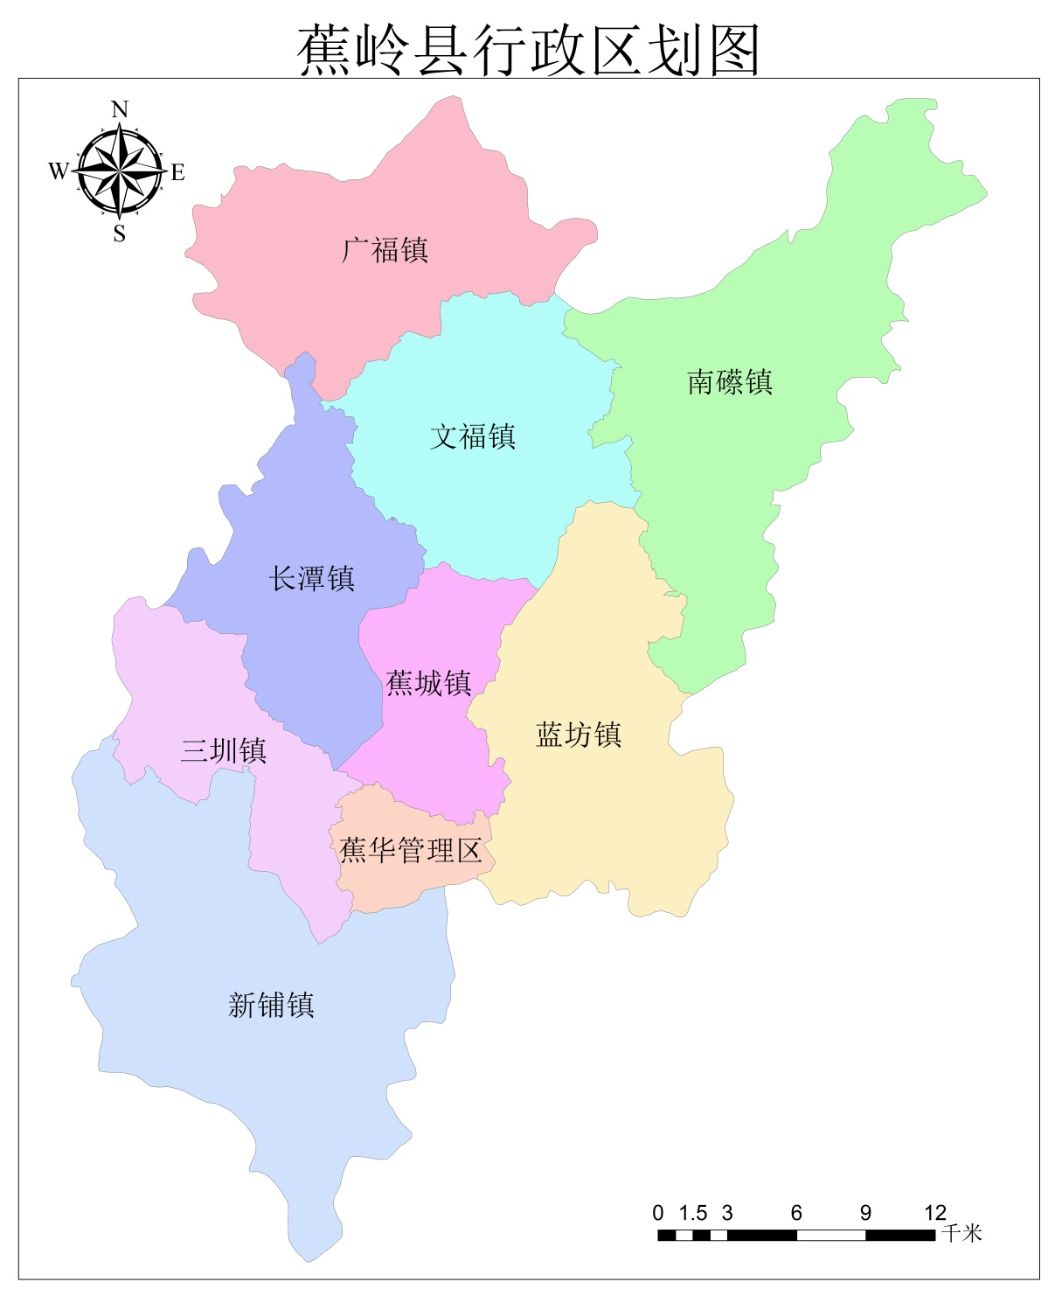

图1. 蕉岭县行政区划图

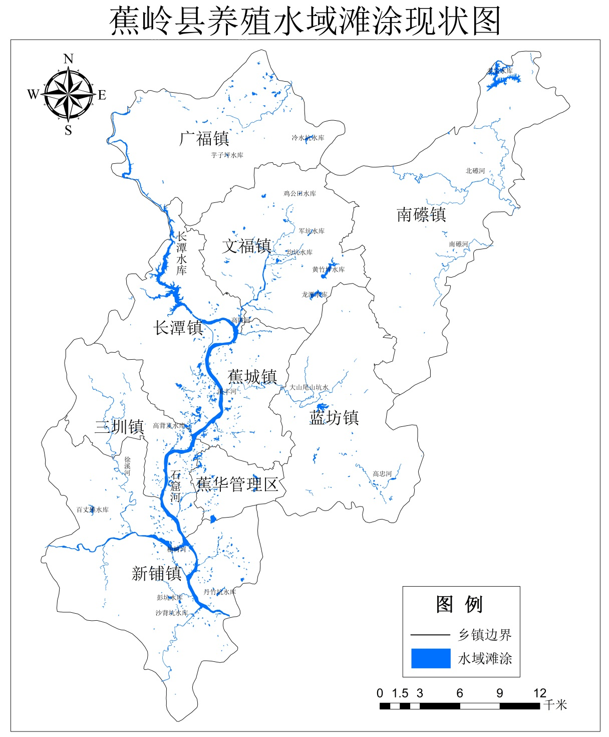

图2.蕉岭县养殖水域滩涂现状图

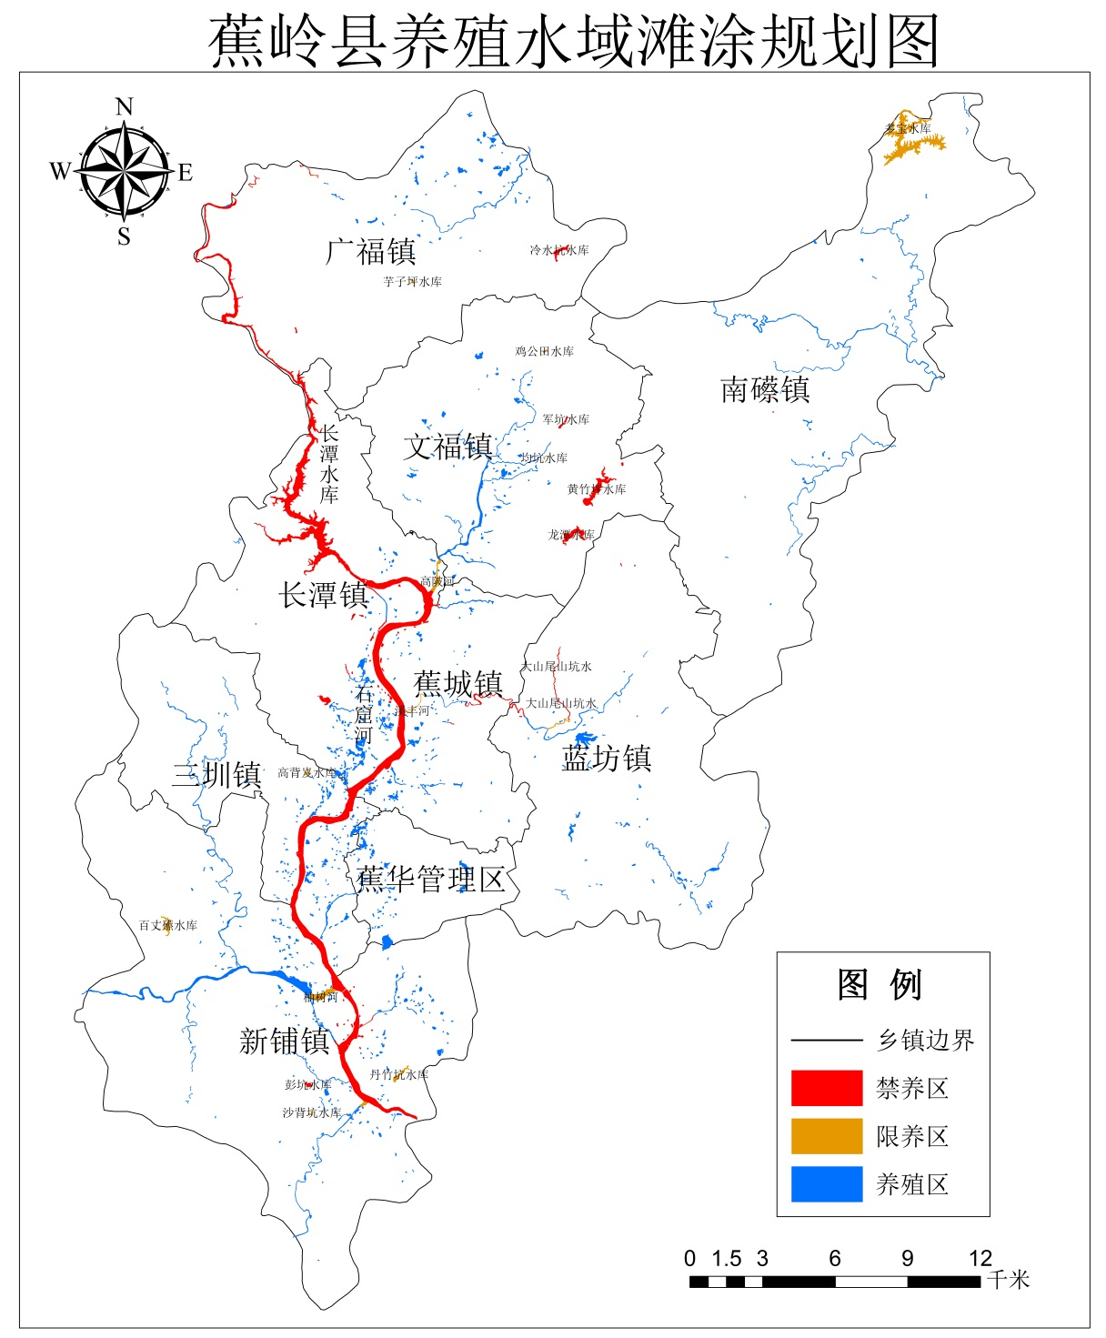

图3.蕉岭县养殖水域滩涂规划图

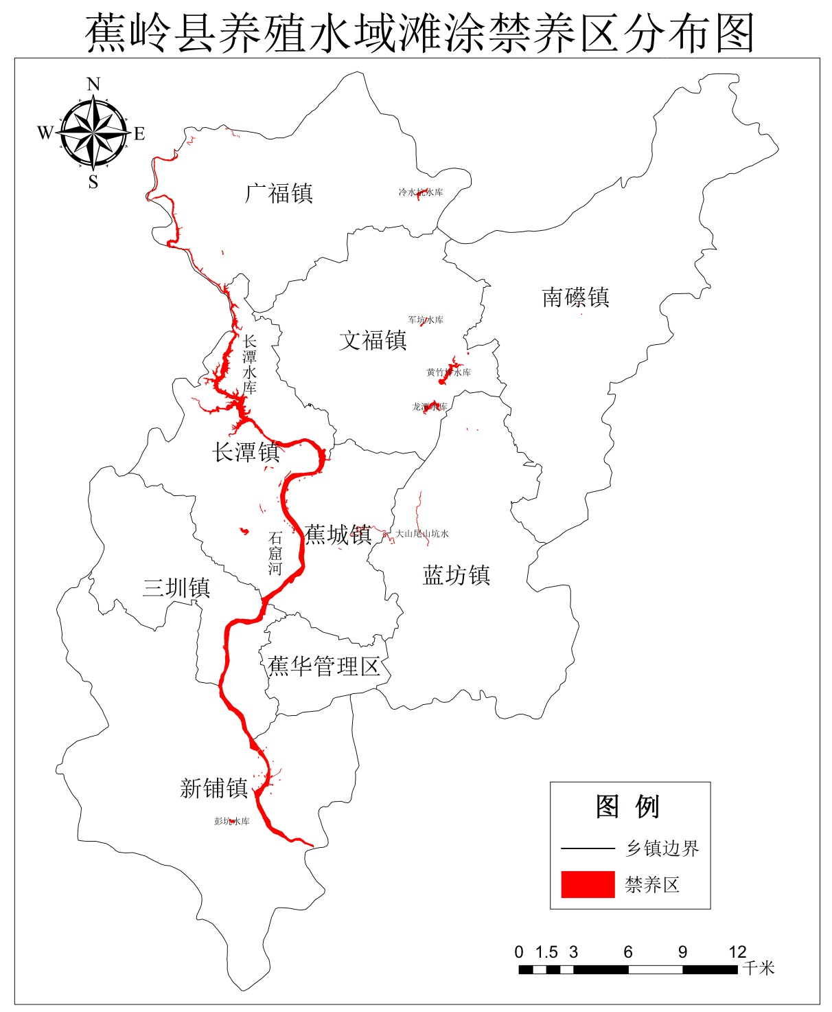

图4.蕉岭县养殖水域滩涂禁养区分布图

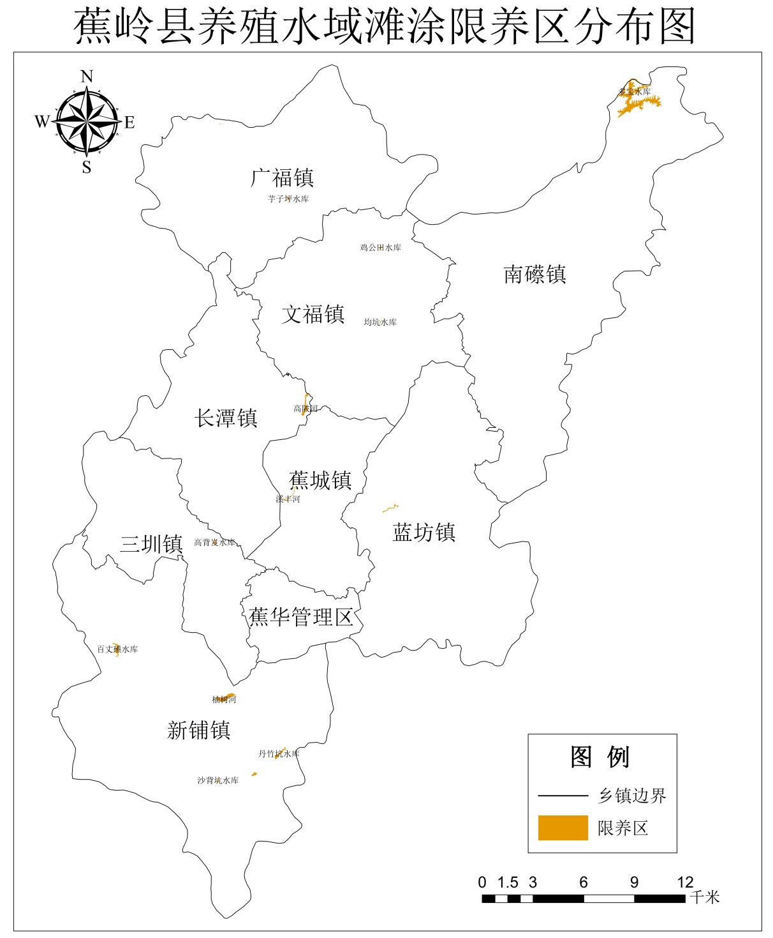

图5.蕉岭县养殖水域滩涂限养区分布图

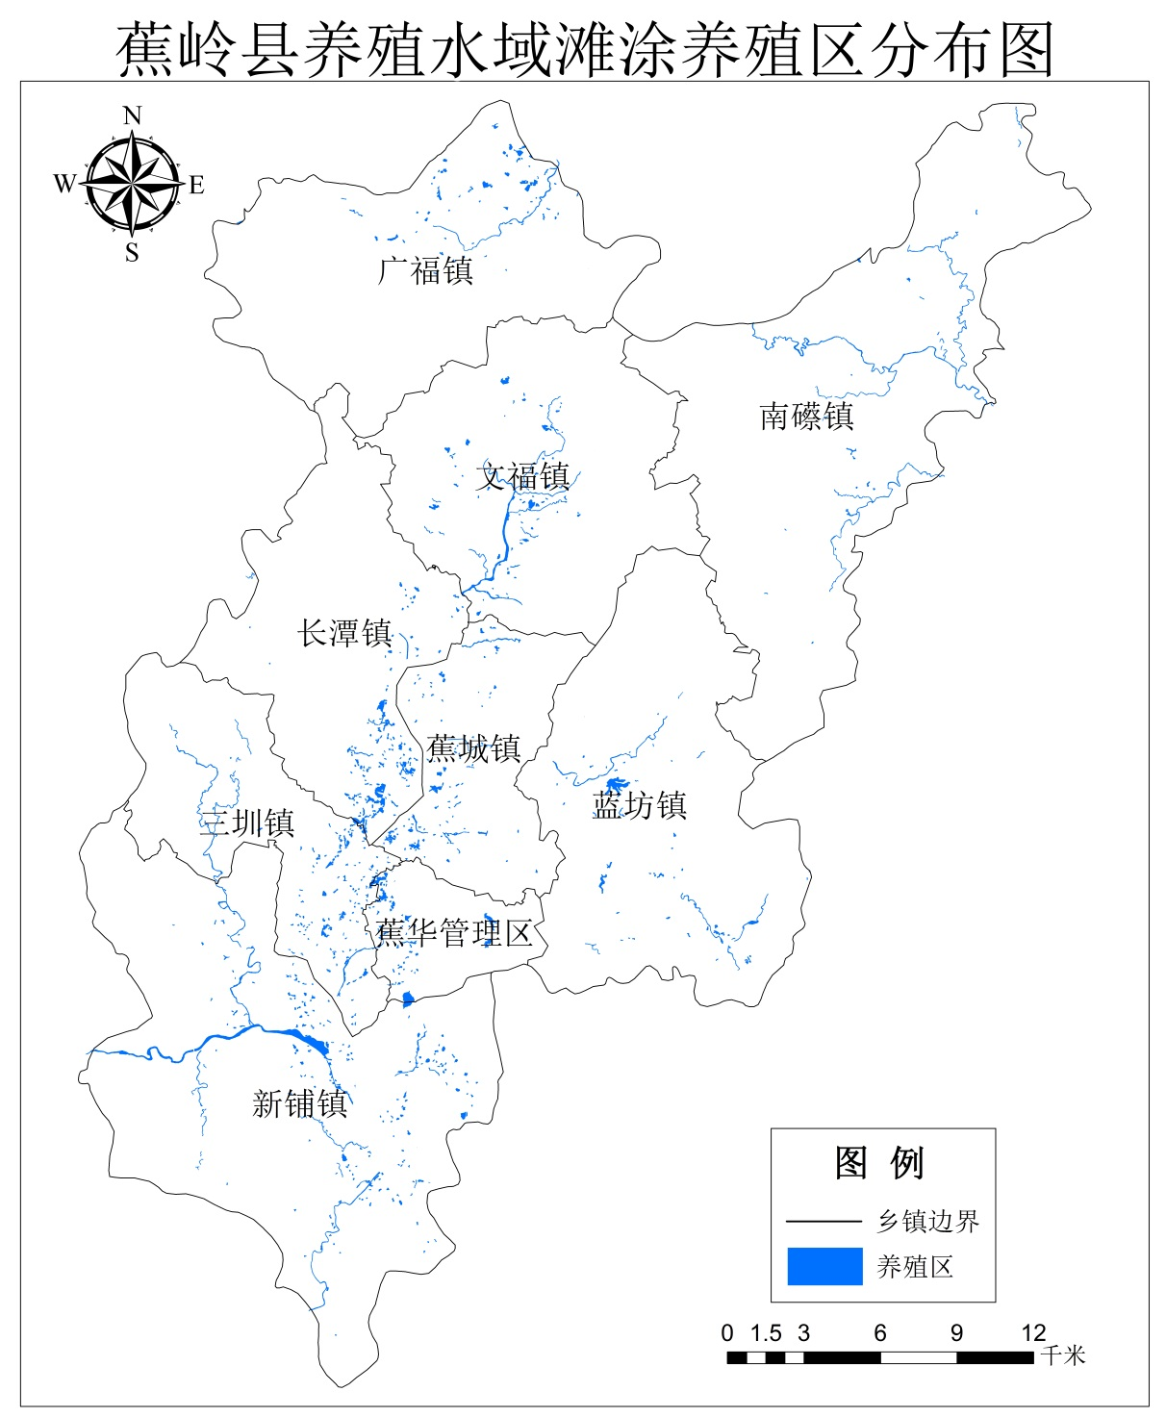

图6.蕉岭县养殖水域滩涂养殖区分布图

